Univerzitet u Kragujevcu
Prirodno-Matematički fakultet
Institut za matematiku i informatiku

Rezervacije
Seminarski rad iz predmeta Programiranje distribuiranih Sistema

Profesor Miloš Pavković
Student: Martin Simić 89/2022
Sadržaj
Implementacija baze 3
Dijagram komponenti 3
Tabela servisa 4
Users-Service 4
Booking-Service 4

Implementacija baze
- users(id, name, email, password, balance)
Svaki atribut ima odgovarajući prohtev za validaciju.
- bookings(id, date, startTime, endTime, opisTermina)

- reservations(id, booking, user_id, timeReservation)

Za jedan termin (booking) možemo vezati samo jednog korisnika (veza 1 prema 1), dok jedan korisnik (user) može rezervisati više termina (booking , veza 1 prema više).

Dijagram komponenti
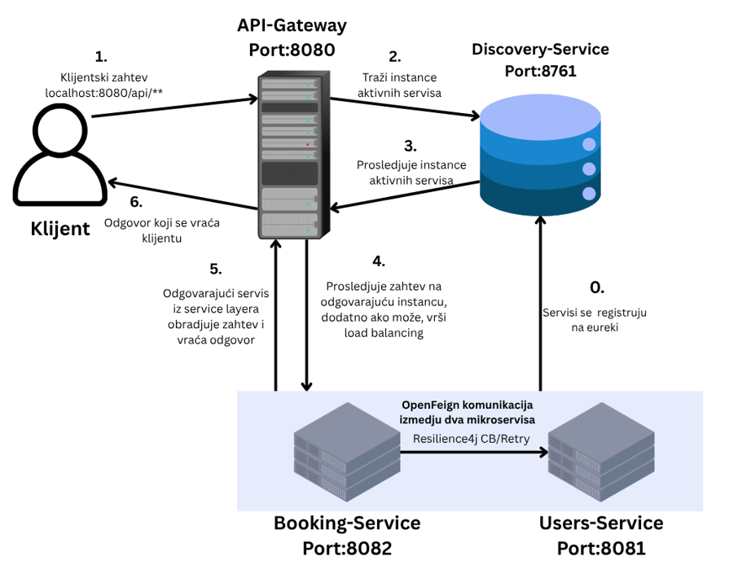

Tabela servisa

Users-Service
Realizovan na port-u 8081.
Rute servisa:
user-controller
method | endpoint | odgovornost
GET | /users | Fetchovanje svih UserDTO objekata.
POST | /users | Dodavanje novog korisnika.
PATCH | /users/balance | Promena balance korisnika.
GET | /users/{id} | Fetchovanje UserDTO objekta za prosledjeni id.
DELETE | /users/{id} | Brisanje korisnika iz baze.
GET | /users/names | Fetchovanje imena svih korisnika u bazi.

Booking-Service
Realizovan na port-u 8082.
Rute servisa:
 | booking-controller
 | method | endpoint | odgovornost
 | GET | /booking | Fetchovanje imena svih smeštaja iz baze.
 | POST | /booking | Dodavanje novog booking-a.
 | PATCH | /booking/changeDate/{id} | Promena datuma za prosledjeni id bookinga.
 | GET | /booking/{id} | Fetchovanje  BookingDTO za prosledjeni id.
 | DELETE | /booking/{id} | Brisanje bookinga iz baze.
reservation-controller
method |  | endpoint | odgovornost
POST |  | /reservations/reserve | Rezervisanje bookinga za proslednjeni bookingID i prosledjen userID.
GET |  | /reservations | Fetchovanje svih rezervacija za sve korisnike.
GET |  | /reservations/{id}/user | Fetchovanje svih rezervacija za prosledjen userID.

Napomena:
Service layout(booking i users) imaju postavljen dependency za Swagger-UI, tako da je moguće sve ove pozive lako i pregledno uraditi koristeći Swagger-UI. (Portovi 8081 i 8082)

